# MySQL高级

目录

MySQL高级 1

一、MySQL视图 3

1、什么是MySQL视图 3

2、MySQL视图的创建 3

3、查看MySQL视图 3

4、查看MySQL视图的基本信息 3

5、查看MySQL中的所有视图 4

6、查看MysQL视图的详细信息（如何创建的视图） 5

7、MySQL视图的修改 5

8、使用SQL语句访问MySQL视图 5

9、删除MySQL视图 5

10、视图的应用场景 6

11、视图的两种算法（merge与temptable） 8

二、触发器trigger 9

1、什么是触发器 9

2、触发器的四要素 9

3、创建触发器的基本语法 9

4、触发器的应用场景 10

5、触发器中的两个参数(new与old) 11

6、查询触发器 12

7、删除触发器 13

三、MySQL中事务处理 13

1、什么是事务处理 13

2、事务处理的应用场景（与钱相关的事务） 13

3、解决之道，使用事务处理 14

4、在MySQL使用事务处理 14

5、在PHP中使用事务处理（PDO扩展库） 15

6、ThinkPHP中的事务处理 16

四、MySQL中的函数 16

1、MySQL中函数的类别 16

2、MySQL中的系统函数 17

3、创建MySQL自定义函数 19

4、MySQL自定义函数的参数 19

5、编写函数，求一个数的立方。(5 * 5 * 5) 20

6、自定义函数中的分支结构 20

7、自定义函数中的循环结构 21

8、循环中的continue与break（iterate与leave） 21

9、查看已创建的自定义函数 22

10、删除自定义函数 23

五、MySQL中的存储过程 23

1、什么是存储过程 23

2、创建存储过程 23

3、存储过程的参数 24

4、In/Out/Inout区别 24

5、查看存储过程 26

6、删除存储过程 26

# 一、MySQL视图

## 1、什么是MySQL视图

MySQL5中添加了对视图的支持。

视图就是一个存在于数据库中的虚拟表，而不是真实的表。

视图本身没有数据，只是通过执行相应的select语句完成获得相应的数据。

## 2、MySQL视图的创建

基本语法：

create view 视图名称 as select 语句;

示例代码：

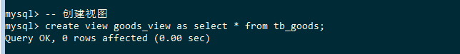

## 3、查看MySQL视图

记住：虽然MySQL视图是一张虚拟表，但是其表现形式和一张真实表是一致的，如下图所示：

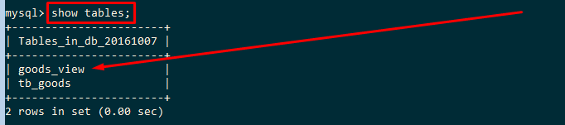

## 4、查看MySQL视图的基本信息

基本语法：

desc 视图名称;

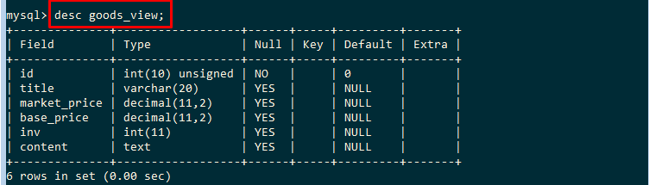

基本语法：

show table status like ‘视图名称’;

示例代码：

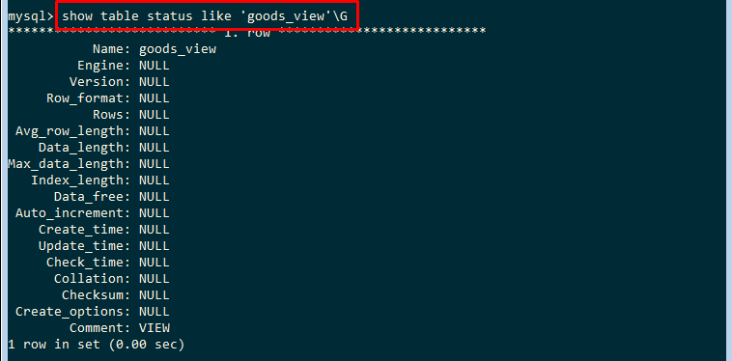

## 5、查看MySQL中的所有视图

基本语法：

select * from information_schema.views;

示例代码：

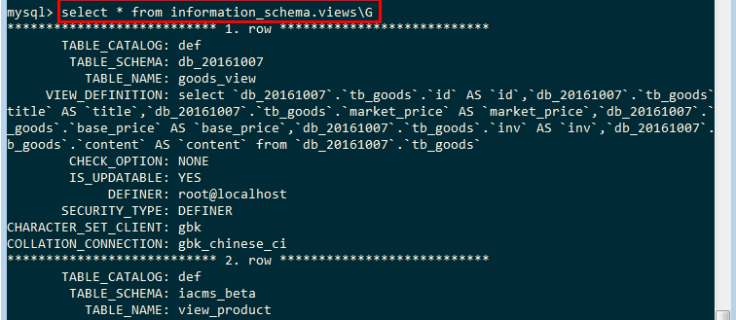

## 6、查看MysQL视图的详细信息（如何创建的视图）

基本语法：

show create view ‘视图名称’;

示例代码：

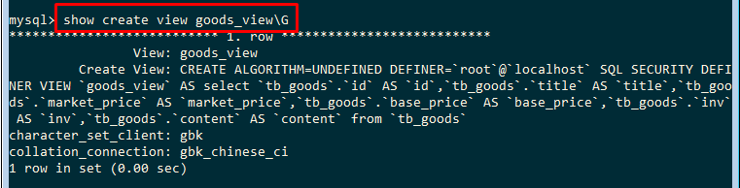

## 7、MySQL视图的修改

基本语法：

alter view ‘视图名称’ as select 语句;

示例代码：



## 8、使用SQL语句访问MySQL视图

基本语法：

select * from 视图名称;

示例代码：

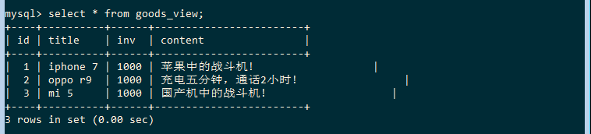

## 9、删除MySQL视图

基本语法：

drop view ‘视图名称’;

示例代码：

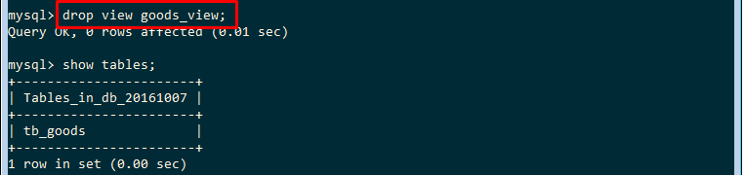

## 10、视图的应用场景

① 重用SQL语句

视图就是一个虚拟表，其实际存储的就是一个select语句，所以当下次访问视图时就相当于访问上次封装的SQL语句，提高了SQL语句的重用性!

② 简化复杂的SQL语句

原SQL语句：

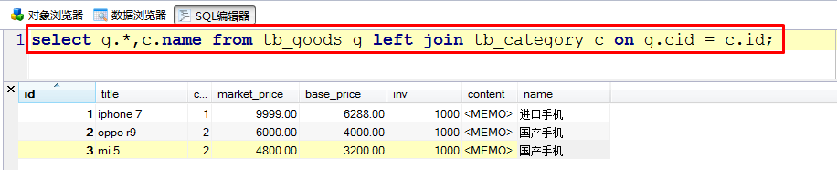

封装成视图：



访问视图：

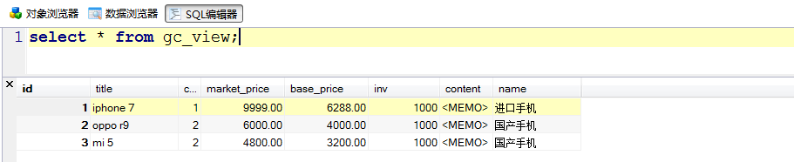

③ 使用表的组成部分而不是整个表



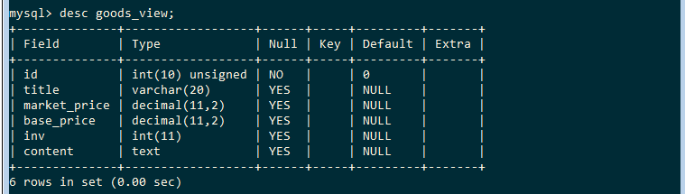

④ 保护数据，授予表的特定部分的访问权限而不是整个表的访问权限



访问效果如下图所示：

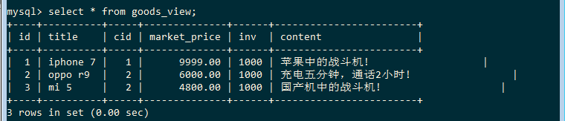

⑤ 水平分表垂直分表（大项目）

水平分表就是把一张大表分解为几张一摸一样的小表，然后使用取模算法，把要插入的数据平均分配到每一张小表中。（tb_goods1,tb_goods2,tb_goods3,tb_goods4）

SQL语句：

select * from tb_goods1

union

select * from tb_goods2

union

select * from tb_goods3

union

select * from tb_goods4;

封装成视图：

create view tb_goods as select * from tb_goods1 union select * from tb_goods2 union tb_goods3 …;

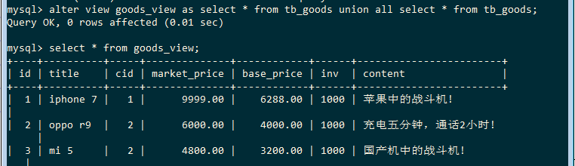

垂直分表就是把一张大表中的字段进行拆分（常用的字段放在主表中，不常用的字段放在从表中），这种就是垂直分表。

例：tb_user表

id、username、password、truename、sex、age、address

垂直分表：tb_user表

id、username、password

垂直分表：tb_user_info表

id、truename、sex、age、address

封装成SQL视图：

create view user_view as select u.*,i.truename,i.sex,i.age,i.address from tb_user u,tb_user_info i where u.id = i.id;

## 11、视图的两种算法（merge与temptable）

在MySQL视图中，一共有三种算法，分别为：

UNDEFINED ：未定义算法，默认算法，让系统自动选择相应算法（严格来说UNDEFINED并不是一个算法，只是一种选择机制）

MERGE ：合并算法，先组装后执行，把要查询的SQL语句与视图的SQL语句进行合并操作

TEMPTABLE ：先执行视图语句，后进行查询查询语句

MERGE算法：合并算法

① 封装一个视图并指定算法为Merge



② 定义一个查询语句

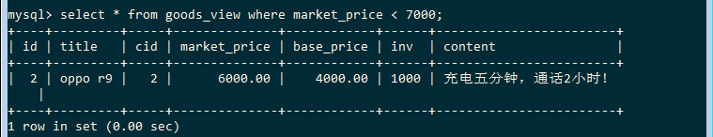

MERGE算法的执行流程：

第一步：先组装

select * from tb_goods where market_price > 4800 and market_price < 7000;

第二步：执行并获取结果

…

TEMPTABLE算法与MERGE算法的区别：

需求：求每个级别下的年龄最大的会员（基本v1，v2，v3）

原生SQL语句：

1)先排序select * from tb_user order by age desc;

2)后分组select * from (select * from tb_user order by age desc) as user group by level;

① 创建视图

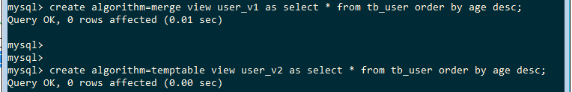

② 对视图进行分组

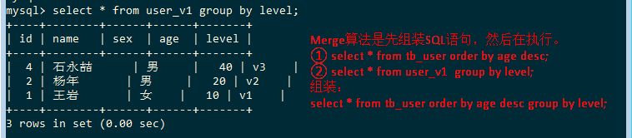

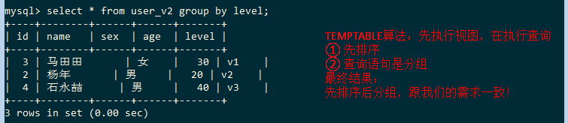

# 二、触发器trigger

## 1、什么是触发器

触发器TRIGGER是由事件来触发某个操作，这些事件包括INSERT语句、UPDATE语句和DELETE语句。当数据库系统执行这些事件时，就会激活触发器执行相应的操作。

## 2、触发器的四要素

① 触发器的名称

② 触发时间，一般有两种形式：before与after

③ 触发事件，insert、update、delete

④ 触发对象，对应的是哪个表

## 3、创建触发器的基本语法

基本语法：

create trigger 触发器名称 before或after insert/update/delete

on 表 for each row（固定语法，代表每一行）

begin

//执行语句;

end

示例代码：

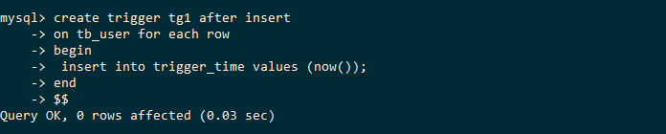

运行结果：

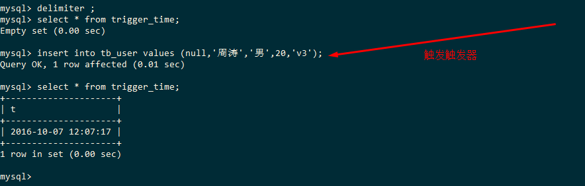

要用到的知识点：在MySQL中，更改SQL语句的结束符，默认为分号；其也可以自定义：

基本语法：

delimiter 结束符($、//、$$)

特别说明：delimiter的生命周期是session会话级别的，当cmd窗口关闭时，其也会随之消失！

示例代码：

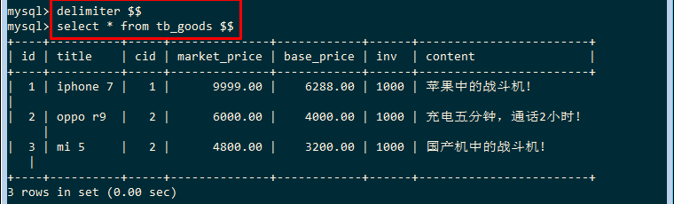

## 4、触发器的应用场景

以电商项目为例：tb_goods产品表/tb_order订单表

执行流程：① 当用户单击购买按钮时，系统会自动把用户购买的产品插入到订单表中

② 当订单记录生成时，应该自动对产品中的对应产品进行减法操作，减掉订单对应的产品库存。

示例代码：创建一个订单表

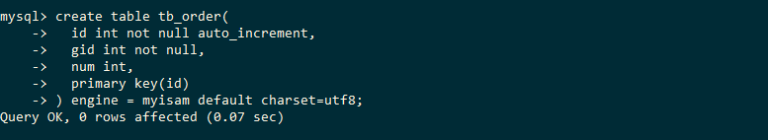

示例代码：创建触发器

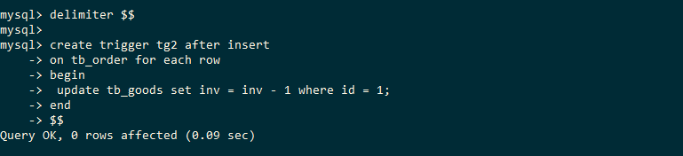

示例代码：触发触发器

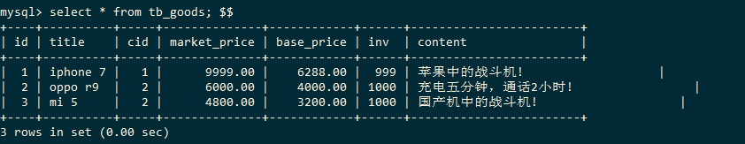

## 5、触发器中的两个参数(new与old)

在触发器中，当触发事件发生时，系统会自动产生两个变量（不一定所有事件都有）：

new ：代表新行

old ：代表旧行

① insert操作，成功之后，其会自动产生一行新的数据，在触发器可以通过new来访问新行，但是insert操作没有old。

② update操作，成功之后，其会对原有的旧行数据进行更新成新行数据，所以在触发器，更新操作既有new也有old。

③ delete操作，成功之后，其会对旧行数据进行删除操作，在触发器中可以通过old来获取删除行的信息，但是delete操作没有new。

示例代码：使用new来解决订单与产品库存问题

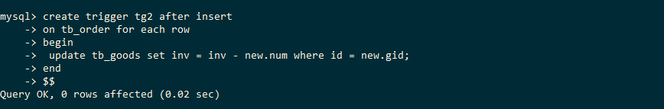

调用触发器：



运行结果：

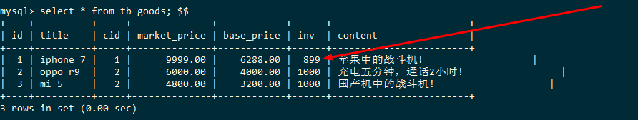

示例代码：使用old来解决订单与产品库存问题

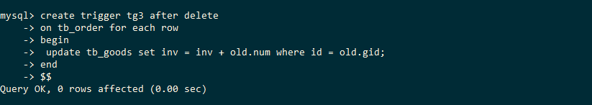

调用撤单触发器：



运行结果：

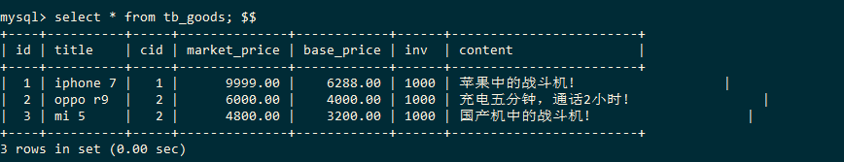

## 6、查询触发器

① 查询当前表对应的所有触发器，基本语法：

show triggers;

示例代码：

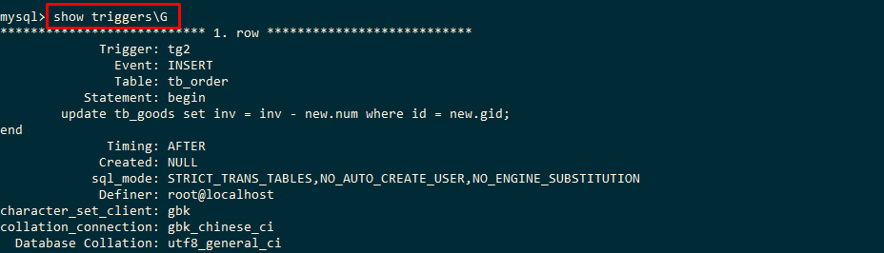

② 查询MySQL中所有的触发器或指定的触发器

基本语法：

SELECT * FROM information_schma.triggers where TRIGGER_NAME=‘触发器名称’;

示例代码：

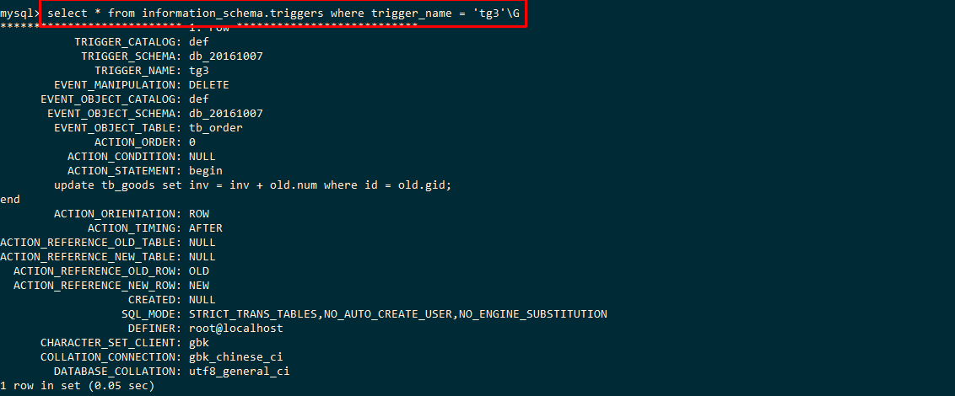

## 7、删除触发器

基本语法：

drop trigger ‘触发器名称’;

示例代码：



# 三、MySQL中事务处理

## 1、什么是事务处理

在MySQL5以后版本中，其提供了一种保证数据安全性与稳定性的保护机制，叫做事务处理！

## 2、事务处理的应用场景（与钱相关的事务）

涛哥：月初，钱不够，需要借钱，支付宝：0.1

赵刚：刚发工资，有钱，支付宝：2000

① 赵刚借钱给涛哥，共1000元。实行转账机制，理想执行流程如下：

赵刚 🡪 2000 🡪 扣钱1000元 🡪 支付宝还剩1000元 ：update操作

涛哥 🡪 0.1 🡪 加钱1000元 🡪 支付宝还剩1000.1元 ：update操作

② 赵刚借钱给涛哥，共1000元。实行转账机制，不理想执行流程如下：

赵刚 🡪 2000 🡪 扣钱1000元 🡪 支付宝还剩1000元 ：update操作

转账过程 🡪 涛哥 🡪 突然支付宝服务器停电了，问题来了：

赵刚支付宝已被扣款，但是涛哥支付宝并没有增加任何钱，钱哪去了…

## 3、解决之道，使用事务处理

事务处理必须要保证事务的一致性：① 要么成功，要么失败 ② 如果全部成功，则认为交易成功 ③ 如果只要一方失败，则认为整个交易失败。

## 4、在MySQL使用事务处理

开启事务（start transaction或set autocommit=0）

成功则提交事务（commit）

失败则事务回滚（rollback）

特别说明：事务处理只能在InnoDB引擎中使用，Myisam引擎不支持事务处理！

① 创建数据表

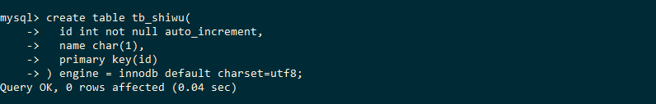

② 插入测试数据



③ 开启事务



④ 删除某条记录



⑤ 打开另外一个cmd窗口，查看tb_shiwu表，如下图所示：

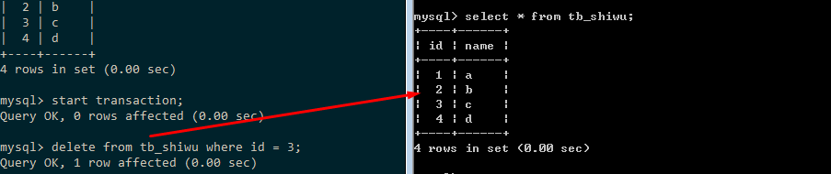

由上图可知，当开启事务后，其所有的MySQL操作都是发生在计算机内存中而并没有反馈到数据库的文件中。

⑥ 在事务处理中，突然发现删除错了数据，怎么办呢？答：使用rollback回滚到最初状态

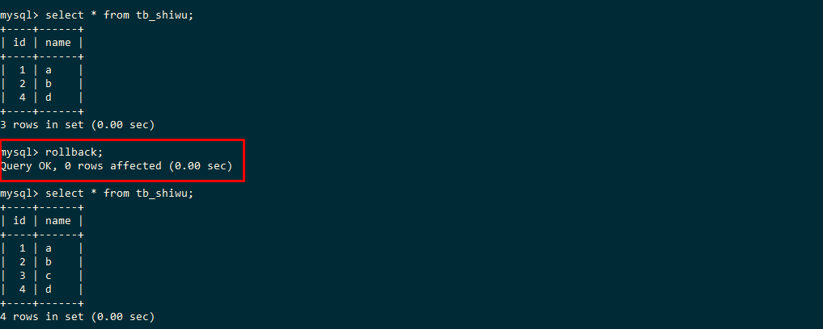

⑦ 如果确认我们之前的SQL操作，则可以使用commit提交事务，代表整个流程执行完毕！

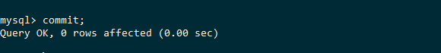

## 5、在PHP中使用事务处理（PDO扩展库）

要用到的基本语法：

bool PDO::beginTransaction ( void ) ：开启事务

bool PDO::commit ( void ) ：成功，则commit

bool PDO::rollback ( void ) ：失败，则rollback

示例代码：

① 在php.ini中开启pdo的扩展库



② 一定要重启Apache，否则无法生效

③ 创建数据表

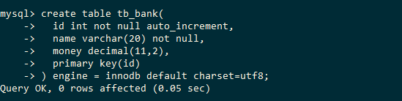

插入测试数据：

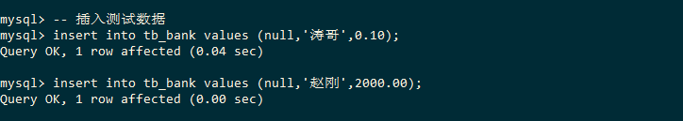

④ 编写PHP代码

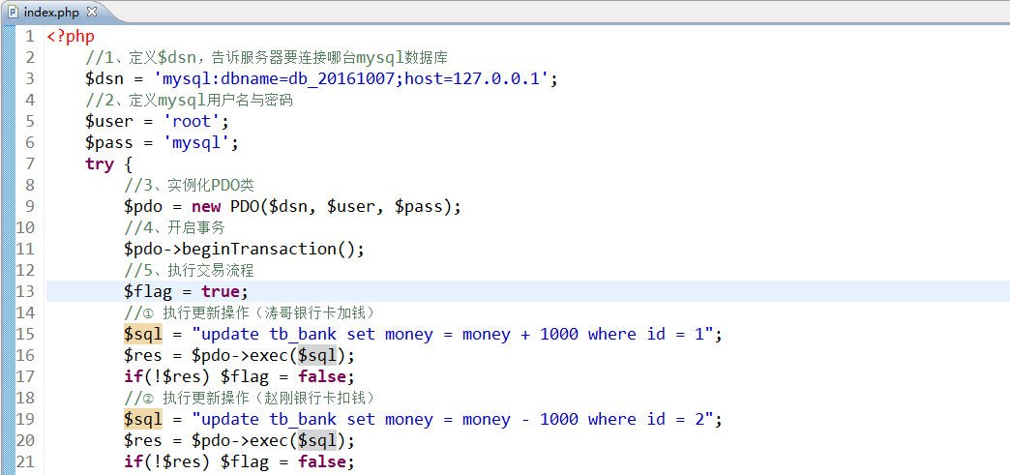

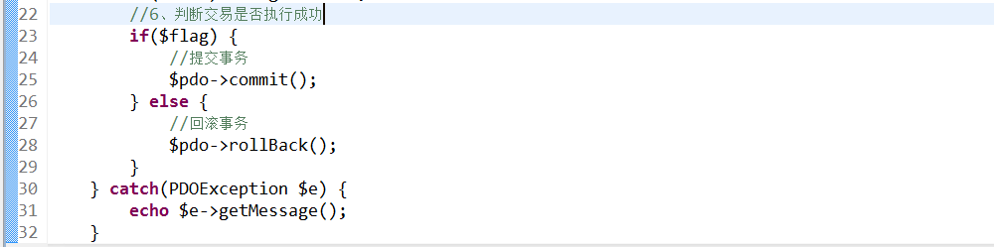

## 6、ThinkPHP中的事务处理

基本语法：

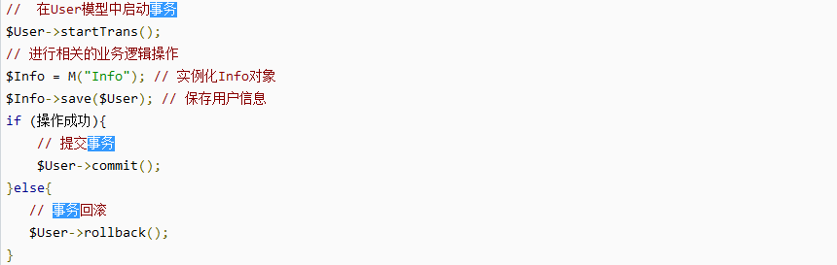

# 四、MySQL中的函数

## 1、MySQL中函数的类别

在MySQL中，函数一共有两大类：① 系统函数 ② 自定义函数

## 2、MySQL中的系统函数

① 文本处理函数

LTrim()：去除左边的空格

RTrim()：去除右边的空格

Upper()：返回大写字符

Lower()：返回小写字符

Left() ：返回串左边的字符

Right()：返回串右边的字符

SubString()：返回子串的字符，在MySQL中，索引下标是从1开始的

示例代码：

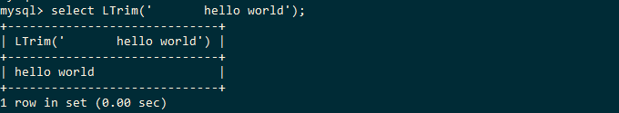

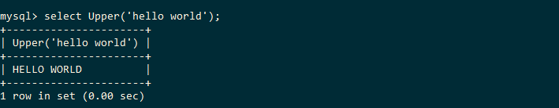

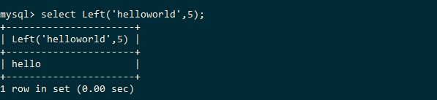

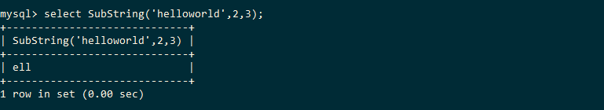

② 日期与时间函数（2016-10-07 16:16:00）

Date() ：返回日期时间的日期部分（年-月-日）

Time() ：返回一个日期的时间部分（小时:分钟:秒）

DateDiff() ：求两个日期的差

Year()：返回一个日期的年份部分

Day() ：返回一个日期的天数部分

Hour() ：返回一个日期的小时部分

Minute() ：返回一个日期的分钟部分

Month() ：返回一个日期的月份部分

Second() ：返回一个日期的秒部分

示例代码：

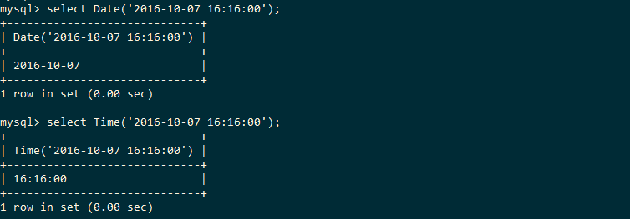

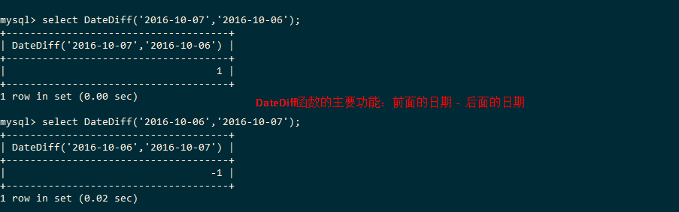

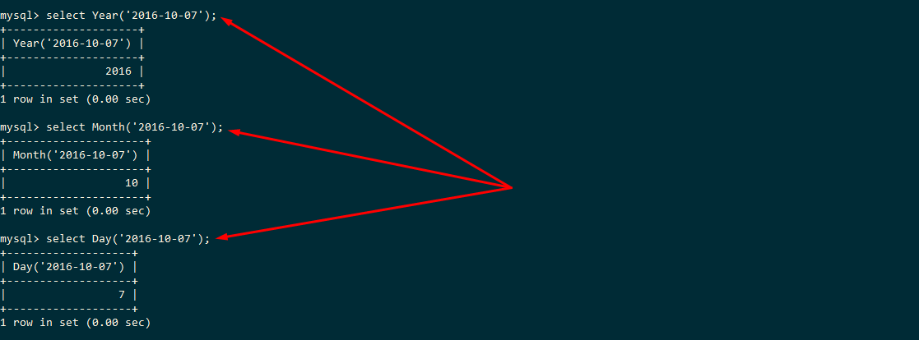

③ 数学函数

Abs() ：求绝对值，正数的绝对值是它身，负数的绝对值是它的相反数

Pi() ：求圆周率，3.141593…

Rand() ：求随机数，返回0-1之间的随机数（不建议使用，因为效率比较低）

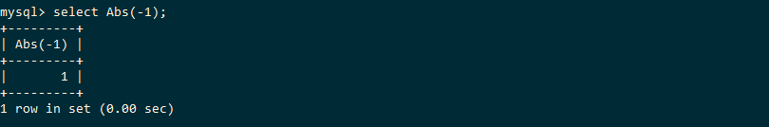

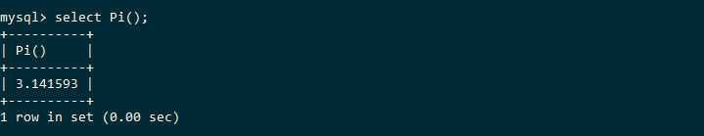

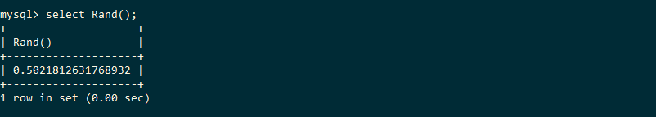

## 3、创建MySQL自定义函数

① MySQL自定义函数要素：

关键词（function）、函数名、函数参数（形参与实参），返回值，函数体

② 创建自定义函数，基本语法：

CREATE FUNCTION 函数名称(参数列表)

RETURNS 返回值类型

BEGIN

--函数体

--RETURN 返回值

END

示例代码：定义func1()函数

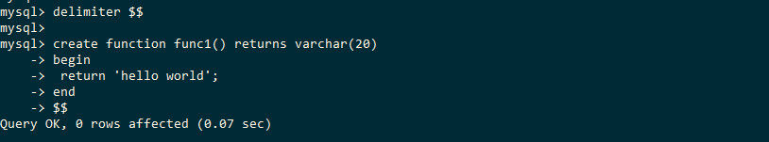

③ 调用自定义函数，基本语法：

select 函数名称(实参);

示例代码：

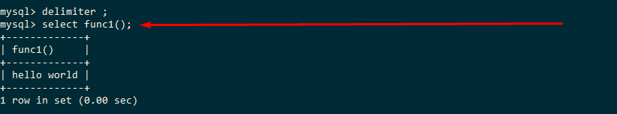

## 4、MySQL自定义函数的参数

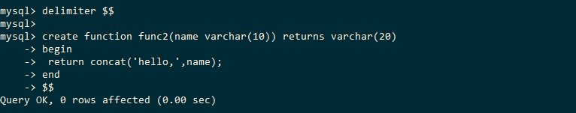

调用带参数的函数：

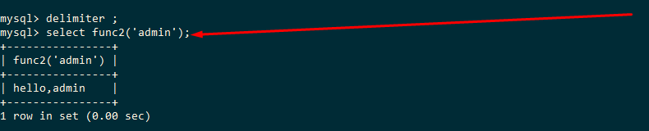

## 5、编写函数，求一个数的立方。(5 * 5 * 5)

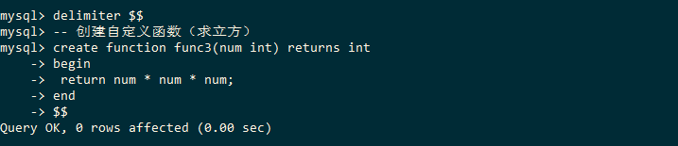

调用func3函数：

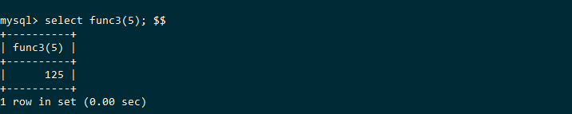

## 6、自定义函数中的分支结构

基本语法：

if 分支条件 then

-- 相关SQL语句;

else if 分支条件 then

-- 相关SQL语句;

else

-- 相关SQL语句;

end if;

示例代码：

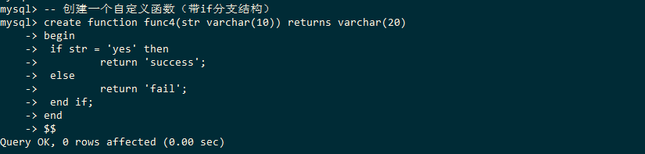

调用函数：

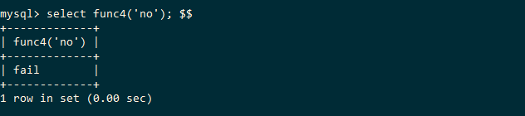

## 7、自定义函数中的循环结构

基本语法：

[标签名:]while 循环条件 do

-- 定义变量

declare 变量名称 变量类型 default 默认值; --局部变量

set @变量名称 = 变量的值; --全局变量

-- 循环体;

iterate 标签名; -- 相当于循环中的continue

leave 标签名; --相当于循环中的break

end while;

示例代码：

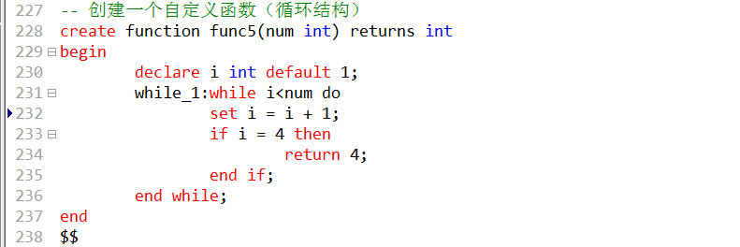

调用函数：

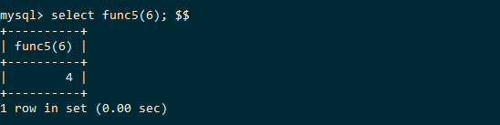

## 8、循环中的continue与break（iterate与leave）

continue：中止当前循环，继续下一次循环

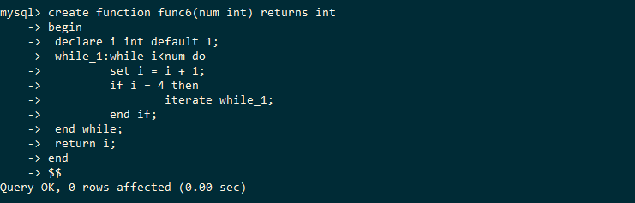

break：中止整个循环

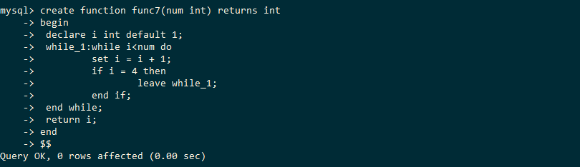

特别说明：如果在循环过程中出现了死循环，可以通过如下方式进行处理

在mysql中，如果出现了死循环，则在cmd窗口中使用net stop mysql中止mysql，再次启动后，找到对应的函数，删除即可。

另外一种解决办法：强制中止循环的执行

如果执行陷入死循环，并一直卡在cmd窗口，我们可以使用Ctrl + C强制中止循环的继续执行！

## 9、查看已创建的自定义函数

① 显示所有的自定义函数

show function status\G

show function status like ‘模糊条件’; 显示指定的函数

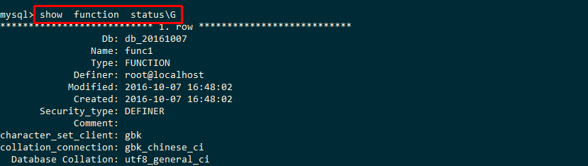

② 显示自定义函数的详细信息

SHOW CREATE FUNCTION ‘函数名’;

示例代码：

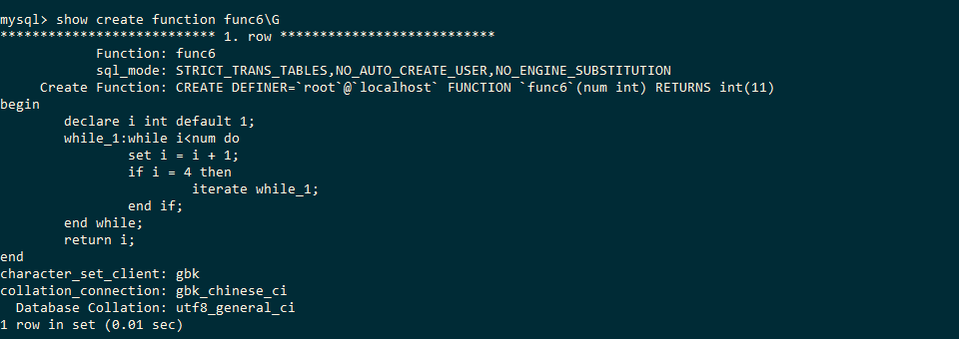

## 10、删除自定义函数

基本语法：

DROP FUNCTION ‘函数名称’;

示例代码：



# 五、MySQL中的存储过程

## 1、什么是存储过程

存储过程：procedure也叫作过程，是一种没有返回值的函数。

函数是为了解决数据操作，返回结果的话；存储过程就是为了解决数据操作，但是没有结果。

## 2、创建存储过程

① 存储过程的定义

基本语法：

CREATE PROCEDURE 存储过程名称(参数)

BEGIN

//SQL语句

END

$$

② 调用存储过程

基本语法：

call 存储过程名称(实参);

示例代码：

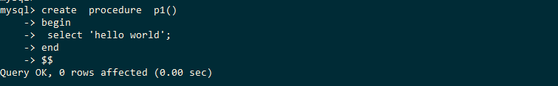

调用存储过程：

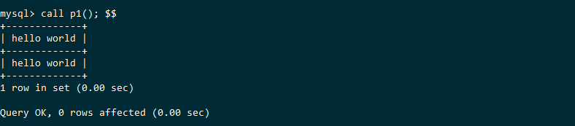

## 3、存储过程的参数

函数中的形参格式：

变量名称 变量类型;

如func1(num int);

存储过程中的形参格式：

In/Out/Inout 变量名称 变量类型;

如p1(In num int);

示例代码：

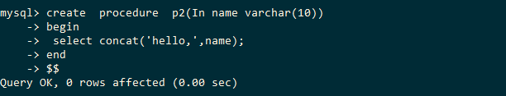

调用语法：

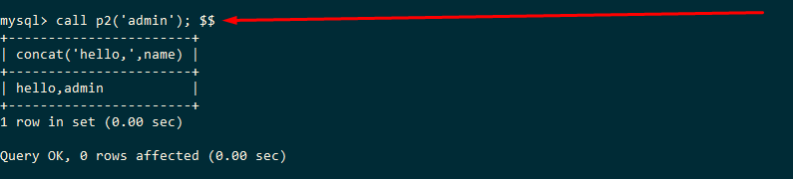

## 4、In/Out/Inout区别

In：传进去，外部（实参）将数据传递给存储过程内部使用（内部可以使用）：但是对外部变量没有影响（值传递）

Out：传出去，外部只需要对内部提供一个变量名，内部会自动实现清空变量=null，然后内部对变量进行操作最后反映到外部的变量身上（会内部事先清空变量引用传递）

Inout：传进去又可以传出去（典型引用传值）

特别注意：Out类型与Inout类型都是类似引用传值：意味着实参不能使用值常量，必须使用变量。

示例代码：

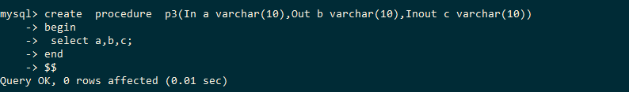

定义变量并调用存储过程

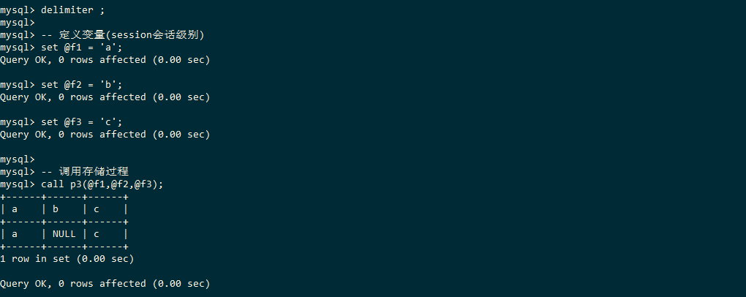

重新定义一个函数p3如下图所示：

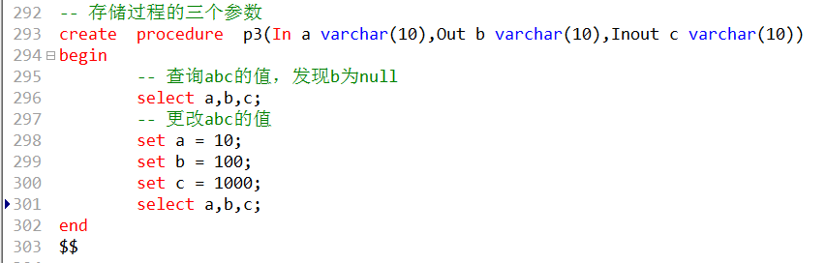

定义变量，调用p3

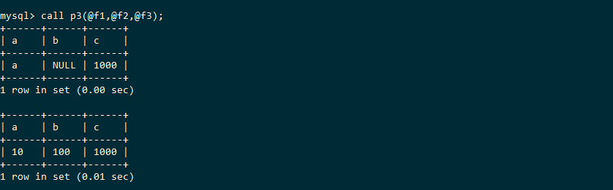

在外部访问@f1，@f2与@f3，查看是否有变化

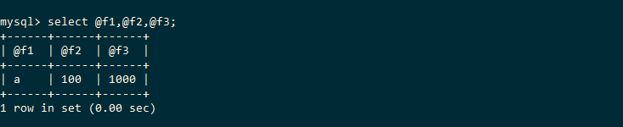

## 5、查看存储过程

显示存储过程：

SHOW PROCEDURE STATUS;

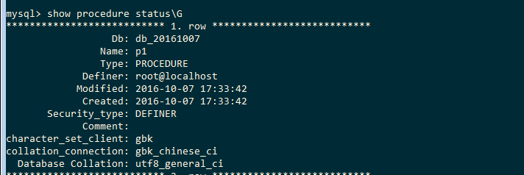

查看过程的创建语句：

SHOW CREATE PROCEDURE 过程名称;

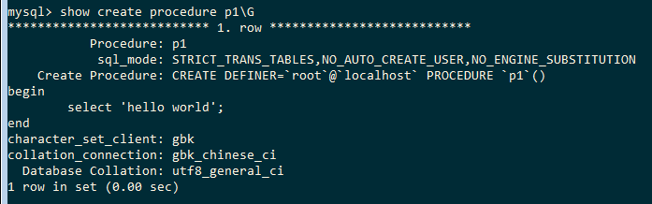

## 6、删除存储过程

删除存储过程（存储过程只能删除，不能修改）

DROP PROCEDURE 过程名称;



想更进一步的可以加我 2101019435

